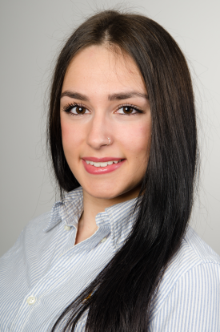Lebenslauf

Persönliche Angaben
Geboren am 01.02.1997 in Musterstadt
Deutsche Staatsangehörigkeit
Ledig

Schulbildung

Seit 09/2014 Realschule, Musterstadt
Vorraussichtlicher Abschluss: Mittlere Reife
Lieblingsfächer
- Wirtschaft-Arbeit-Gesundheit
- Materie-Natur-Technik

09/2010 – 07/2014 Grundschule, Musterstadt

Praktische Erfahrung

10/2017 (einwöchig) EDEKA Weckert, Aushilfskraft, Musterstadt
- Kassieren
- Kundenberatung
- Auffüllen der Regale

Kenntnisse

EDV Gute Kenntnisse in Word, PowerPoint, Microsoft Office
Sprachen Deutsch Muttersprache
Englisch Schulkenntnisse
Französisch Grundkenntnisse
Beachte:
Leerzeichen und Leerzeilen, sowie Spalten in einheitlichen Abständen
Schriftgröße: 11-12
Überschriften: 12-14 und fett
Schriftart: gut leserlich, z.B. Calibri oder Arial

Interessen
Ausdauersport, Lesen, Reisen

Musterstadt, 06. Juli 2018
Maxima Musterfrau

